Figura I – No Palco, o grupo das alunas envolvidas na tarefa
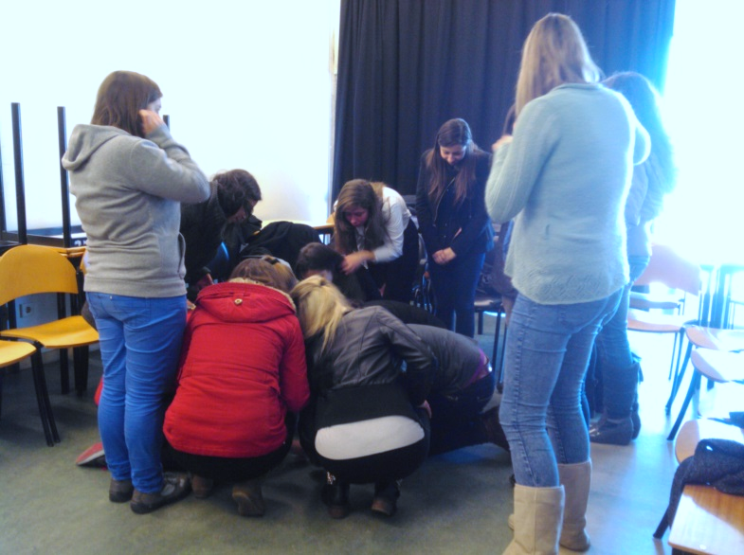

Figura II – Representação do homem e da mulher realizada pelo par masculino
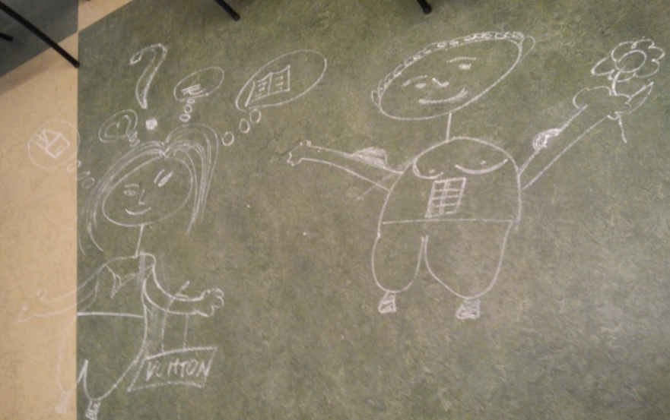

Figura III – Representação do homem e da mulher realizada pelo grupo das alunas
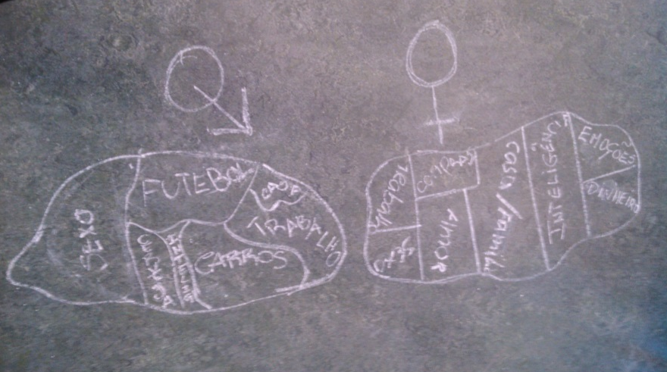

Figura IV – Representação do aluno Pedro sobre a sua pessoa
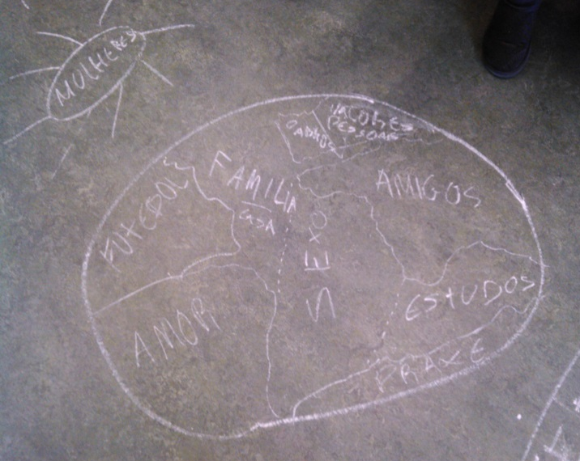
Figura V – Representação da aluna Maria sobre a sua pessoa
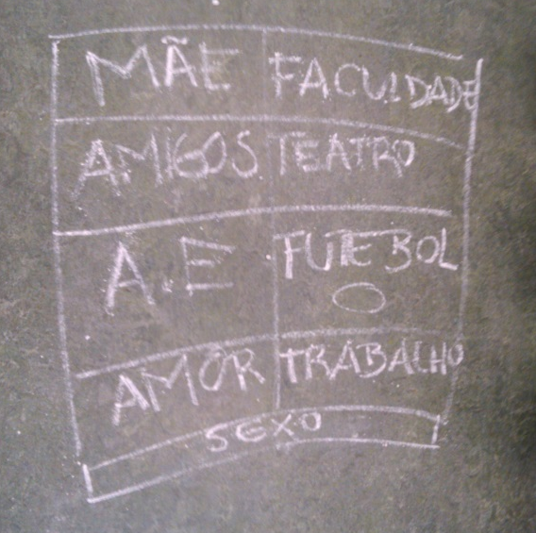

Figura VI – Representação do aluno Diogo sobre a sua pessoa
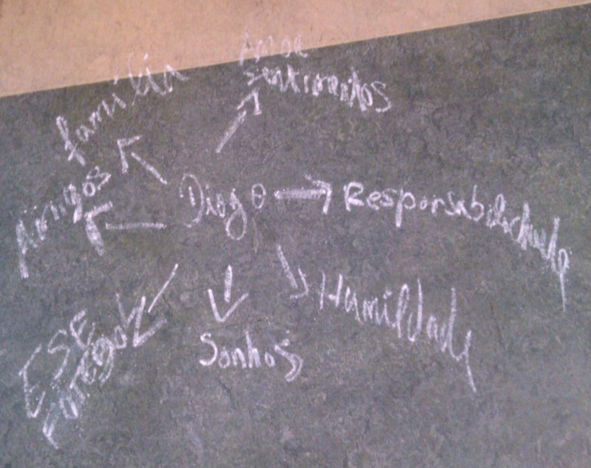

Figura VII – Representação da aluna Filipa sobre a sua pessoa
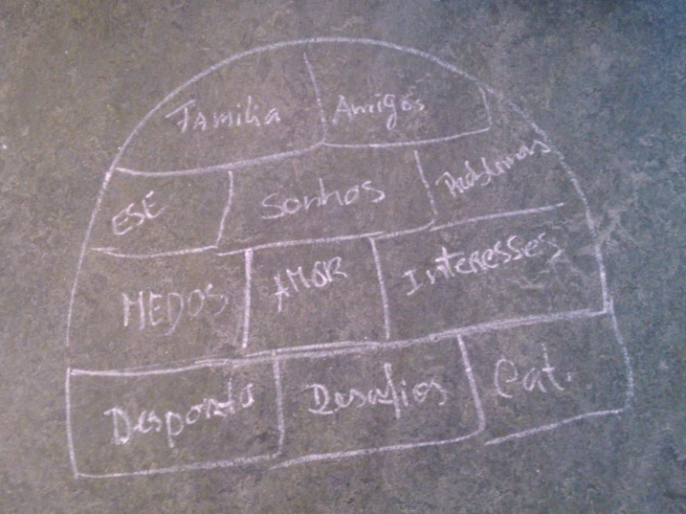

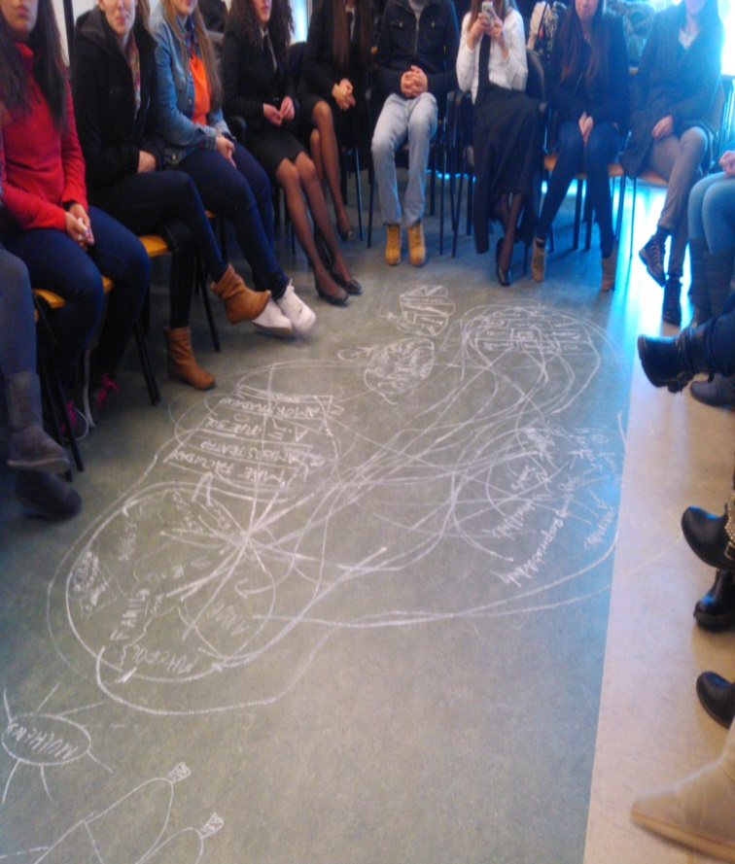
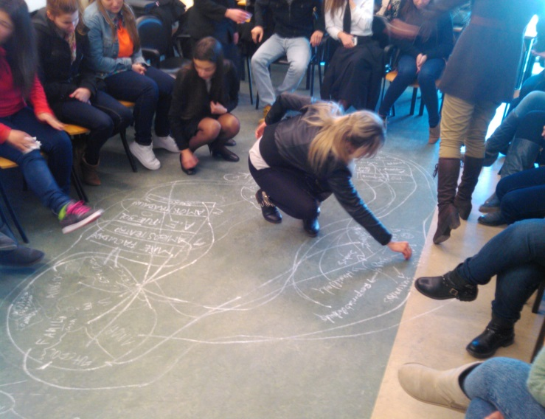
Figura VIII – Teia das características comuns
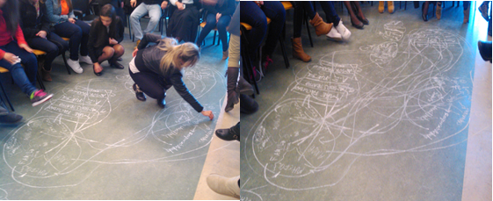

A reprodução das fotografias, bem como a narração da sessão, foram devidamente autorizadas pelas/os estudantes da turma.
Os nomes são fictícios.

